|  |  |
| --- | --- |
| titelblad_voorstel.png | |
| Haalbaarheidsonderzoek betreffende het gebruik van de nieuwste generatie MEMS microfoons voor professionele audio | |
| **Door:** Willem Mathieu  **Promotor hogeschool:** Nick Steen  **Promotor bedrijf:** Pedro Wyns | Bachelor Elektronica-ICT  Embedded Hardware |
| Eindwerk voorgedragen tot het behalen van  de graad en het diploma van bachelor Elektronica-ICT |
| Academiejaar 2021-2022  Campus De Nayer, Jan De Nayerlaan 5, BE-2860 Sint-Katelijne-Waver |

# Voorwoord

# Samenvatting

# Inhoudstafel

[1 Voorwoord 2](#_Toc104119509)

[2 Samenvatting 3](#_Toc104119510)

[3 Inhoudstafel 4](#_Toc104119511)

[4 Inleiding 5](#_Toc104119512)

[5 Onderzoek 6](#_Toc104119513)

[5.1 Wat is een MEMS microfoon? 6](#_Toc104119514)

[5.2 Onderzoeksvraag 6](#_Toc104119515)

[5.3 Waarom MEMS microfoons? 6](#_Toc104119516)

[5.4 Marktonderzoek 6](#_Toc104119517)

[5.5 Acoustische metingen 6](#_Toc104119518)

[5.5.1 Inleiding 6](#_Toc104119519)

[5.5.2 Algemene opstelling 7](#_Toc104119520)

[5.5.3 Frequentieverloop 7](#_Toc104119521)

[5.5.4 Noise floor 15](#_Toc104119522)

[5.5.5 Clipping point 18](#_Toc104119523)

[5.5.6 Totale harmonische distortie 18](#_Toc104119524)

[5.5.7 Signal to noise ratio 18](#_Toc104119525)

[5.6 Analyse en conclusie 19](#_Toc104119526)

[6 Prototype 19](#_Toc104119527)

[6.1 Concept 19](#_Toc104119528)

[6.1.1 Phased array 19](#_Toc104119529)

[6.1.2 Onderdelen 23](#_Toc104119530)

[6.2 Hardware 23](#_Toc104119531)

[6.2.1 MEMS microfoons 23](#_Toc104119532)

[6.2.2 MCU 24](#_Toc104119533)

[6.2.3 USB connector 24](#_Toc104119534)

[6.2.4 DAC 25](#_Toc104119535)

[6.2.5 PCB 26](#_Toc104119536)

[6.3 software 26](#_Toc104119537)

[7 Conclusie 26](#_Toc104119538)

# Inleiding

MEMS microfoon technologie wordt momenteel veel gebruikt bij smartphones, smarthome apparaten en andere elektronica. Deze technologie laat toe om microfoons op een goedkope en betrouwbare manier te integreren in producten. Alhoewel de kwaliteit van deze microfoons al ver staat worden deze nog niet gebruikt in de pro audio wereld. Ik ga in dit project een onderzoek uitvoeren waar ik de kwaliteit van MEMS microfoons ga nakijken en ga vergelijken met alternatieve microfoons. Tenslotte maak ik een prototype van een digitale microfoon die gebruik maakt van MEMS microfoons en die bruikbaar gaat zijn in de pro audio wereld.

# Mijn onderzoek

## Wat is een MEMS microfoon?

MEMS staat voor micro-electromechanical system. Dit is een elektromechansich systeem dat rechtstreeks op een silicium wafer wordt geconstrueerd. In het geval van deze bachelorproef spreken we over MEMS microfoons en is het elektromechanisch systeem een microfoon. Deze microfoon bevindt zich dan op een IC en is dan direct plaatsbaar op een PCB. Deze IC’s hebben dan ook een opening voor geluid te ontvangen. Deze kan zich op de bovenkant van de IC bevinden of op de onderkant van de IC. In het tweede geval is het dan ook nodig om een opening in de PCB te voorzien.

MEMS microfoons worden vooral gebruikt in applicaties waar men niet veel plaats heeft, lage kosten en goede kwaliteit wilt hebben. Een voorbeeld hiervan is smartphones, deze zijn beperkt in plaats voor hun componenten aangezien smartphones heel veel functionaliteit in een klein apparaat steken. Door het gebruiken van MEMS microfoons is het mogelijk om zonder problemen meerdere microfoons met een goede kwaliteit te kunnen integreren in een smartphone. MEMS worden ook gebruikt in industriële toepassingen. Door het analyseren van het geluid van fabrieksapparatuur kan men weten of deze apparatuur nog steeds werkt zoals verwacht of onderhoud nodig heeft.

MEMS microfoons komen in meerdere variaties, zo maken al een eerste onderscheid tussen analoge en digitale MEMS microfoons. Bij de analoge krijgen we een analoog signaal van de microfoon en zou men een ADC nodig moeten indien men dit signaal wilt verwerken. Bij de digitale versie is er een ADC geïntegreerd op de IC en stuurt deze MEMS microfoon direct een digitaal signaal uit. Dit kan dat I2S of PDM zijn.

I2S is het standaardprotocol voor audio overdracht tussen verschillende IC’s, dit protocol kan een stereo signaal doorsturen. Bij I2S heeft men drie datalijnen nodig. Een lijn wordt gebruikt voor de bitklok. Een voor de woordselectie, die laat weten of er data wordt gestuur over het linkerkanaal of het rechterkanaal. Tenslotte heb je de datalijn waarop de waardes worden gestuurd.

PDM is een ander protocol om audio door te sturen. In dit protocol leest men de waarde af door te kijken naar de densiteit van pulsen op de datalijn. Hoe hoger de densiteit, hoe hoger de waarde en hoe lager de densiteit, hoe lager de waarde. Elke puls wordt ook geklokt met een tweede datalijn met een kloksignaal.

Bij PDM is het, zoals bij I2S, ook mogelijk om een stereo signaal door te sturen. Hier heeft men echter geen woordselect datalijn nodig. Bij een PDM signaal leest men een bit voor het linkerkanaal af op de stijgende rand van het kloksignaal en een bit voor het rechterkanaal op de dalende rand van het kloksignaal.

## Onderzoeksvraag

In dit onderzoek kijk ik of het mogelijk is om MEMS microfoons te gebruiken in producten voor de pro audio markt. Dit wil zeggen, overal waar men opnames wilt maken van hoge kwaliteit. Dit kan in een muziekstudio, televisiestudio, radiostudio,… zijn. Dit zal ik doen door een verzameling van MEMS microfoons te selecteren en deze te vergelijken met alternatieven in dezelfde prijscategorie of microfoons die al standaard worden gebruikt in opnamestudios. Ik zal deze vergelijken op een aantal belangrijke kenmerken zoals frequentieverloop, noise floor, clipping point, distortie en signal to noise ratio.

Voldoet de kwaliteit van MEMS microfoons om in de pro audio wereld te gebruiken en is het mogelijk om een microfoon te maken met deze technologie voor de pro audio wereld?

## Waarom MEMS microfoons?

Aangezien MEMS microfoons in een IC vorm komen, zijn deze gemakelijk te integreren in een productieproces. Deze kunnen op PCB’s geplaatst worden door pick and place machines en door een reflow proces gesoldeerd worden.

MEMS microfoons zijn niet duur en kunnen daardoor de kosten van het produceren van een microfoon verlagen.

MEMS microfoons bestaan in een digitale variant, deze sture dan geen analoog signaal uit maar een digitaal signaal. Dit wil zeggen dat deze makkelijk met een DSP kan interfacen en men geen externe ADC op de pcb moet voorzien.

# Acoustische metingen

## Inleiding

Bij de acoustische metingen worden volgende microfoons getest:

Vier MEMS microfoons:

* CUI CMM-4030DB-26354-TR ( zal hierna CUI bottom genoemd worden)
* CUI CMM-4030DT-26354-TR ( zal hierna CUI top genoemd worden)
* ST MP23DB02MM (zal hierna ST genoemd worden)
* Infineon IM69D130 ( zal hierna Infineon genoemd worden)

Deze MEMS microfoons zullen interfacen met de Infineon Audiohub Nano om PDM signaal om te zetten naar USB audio.

Een electret microfoon:

* Dayton Audio IMM-6 (zal hierna IMM-6 genoemd worden)

Deze electret microfoon zal ook de gekalibreerde microfoon zijn die gebruikt zal worden om de geluidsbron te kalibreren.

Een studio microfoon samen met audio interface:

* Shure SM57 met Focusrite 2I2 (zal hierna SM57 genoemd worden)

De specificaties van de MEMS microfoons zijn als volgt:

|  |  |  |  |  |  |  |  |
| --- | --- | --- | --- | --- | --- | --- | --- |
| Producent | Model | sensitiviteit  (dBFS) | SNR  (dBA) | THD | AOP  (dB SPL) | PSRR  (dBFS) | MIC plaatsing |
| CUI Devices | CMM-4030DB-26354-TR | -26 +/- 3 | 64 | 0,20% | 120 | -90 | Boven |
| CUI Devices | CMM-4030DT-26354-TR | -26 +/- 3 | 64 | 0,20% | 120 | -90 | Onder |
| ST | MP23DB02MM | -26 +/- 1 | 65 | 0,50% | 122 | -90 | Boven |
| Infineon | IM69D130 | -36 +/- 1 | 69 | 0,50% | 130 | -86 | Onder |

In deze verzameling van microfoons zitten vier MEMS mcirofoons met PDM uitgang die gekozen zijn voor hun hoge signal to noise ratio en omdat deze door de producent worden verkocht als microfoons met hoge geluidskwaliteit. Er zit ook een electret microfoon in omdat deze een alternatief voor een MEMS microfoon kan zijn aangezien deze componenten in dezelfde prijsklasse zitten. Tenslotte zit er ook een studiomicrofoon bij als maatstaf voor wat een studiomicrofoon aan moet voldoen.

Deze microfoons zullen op verschillende eigenschappen getest worden om te bepalen welke MEMS microfoon het meest geschikt is voor in de pro audio wereld. Bij het maken van deze bepaling zal er vooral gekeken worden naar de signal to noise ratio en het frequentieverloop. Bij een opname in een studio is het belangrijk dat er zo weinig mogelijk ruis op de opname is en dat het frequentieverloop zo vlak mogelijk is.

## Algemene opstelling

Als eerste geluidsbron wordt een KRK rokit rp5 gebruikt. Dit is een studiomonitor met een bruikbaar bereik van 110Hz tot 20KHz. Lager dan 110Hz krijgt men een verzwakking van -3dB en hoger dan 20KHz is niet relevant voor dit onderzoek aangezien het menselijk gehoor niet hoger dan 20KHz kan horen. Om de lage frequenties te bereiken wordt een subwoofer gebruikt, in dit geval is het een Jamo sub 210.

Als meetsoftware wordt REW gebruikt om een frequentie sweep uit te voeren en data op te nemen en te verwerken.

Al de microfoons buiten de SM57 worden op een 3D geprinte houder gezet om deze op een statief te kunnen bevestigen.

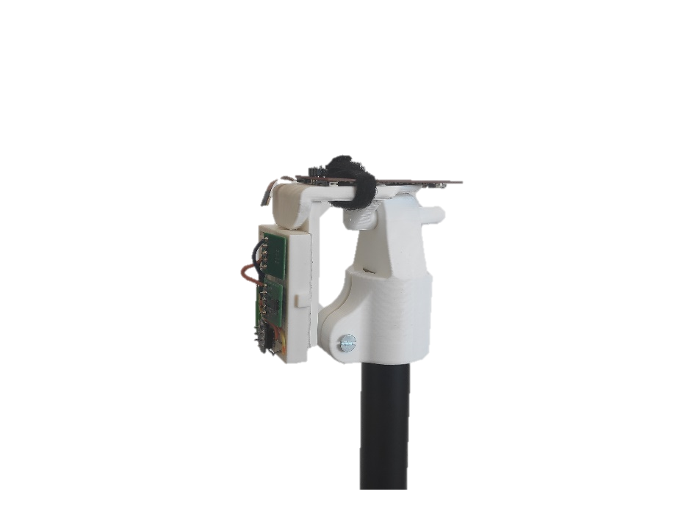

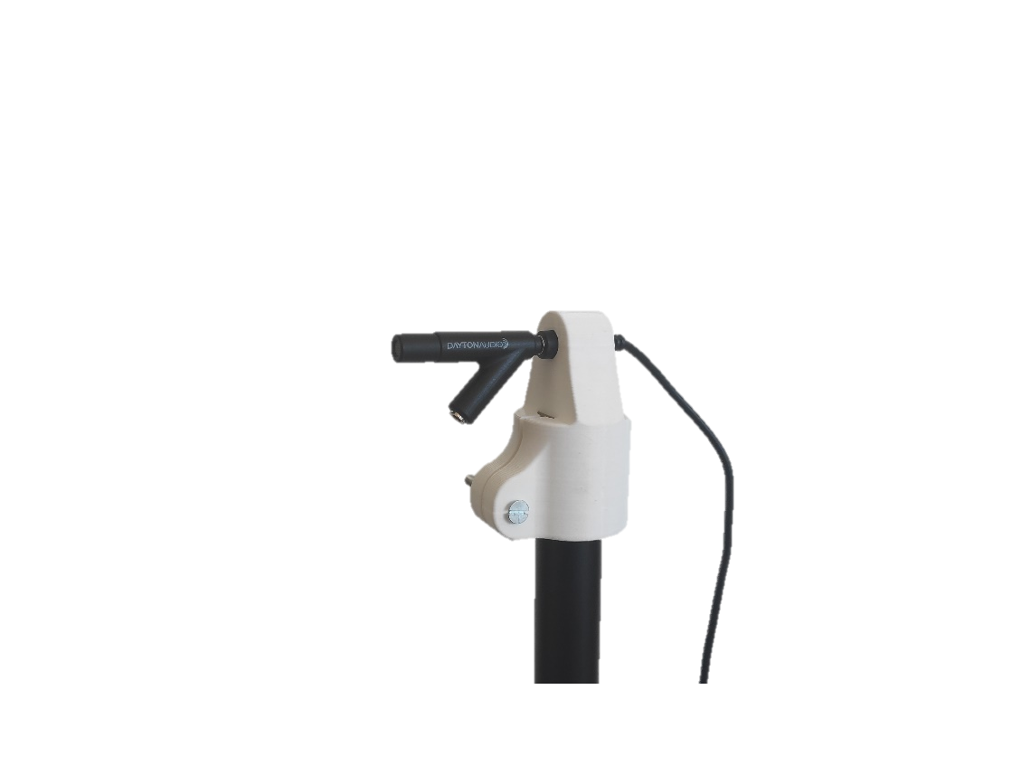

## Frequentieverloop

### Testopstelling

Om het frequentieverloop te meten wilt men zo weinig mogelijk reflecties. Dit kan op twee manieren worden gedaan. De eerste manier vereist een anechoische kamer, dit is een kamer waar bijna al de geluidsgolven worden geabsorbeerd door de muren en er dus zo goed als geen reflecties zijn. De tweede manier is gebruik maken van “time gating”. Hierbij stopt men met meten voordat de reflectie de microfoon bereikt. Dit heeft als voordeel dat men geen behandelde kamer nodig heeft voor metingen uit te voeren. Een nadeel is dat men lage frequenties niet meer zal kunnen meten. De afsnijdfrequentie kan men berekenen aan de hand van de volgende formule:

$$\frac{1}{t_{gate}}=f_{cutoff}$$

Ik heb voor de tweede manier gekozen waar ik gebruik ga maken van “time gating”. Ik doe dit omdat ik geen toegang heb tot een anechoische kamer.

Bij deze methode zoekt men de afstand dat een geluidsgolf kan afleggen van de geluidsbron tot de microfoon via het dichtsbijzijnde reflecterende oppervlak. Hiervan trekt men dan de afstand van de geluidsbron tot de microfoon van af. In mijn kamer is dit 2 meter. Met een geluidssnelheid van 343m/s komen we uit dat deze reflectie er 5.83 ms over doet om de microfoon te bereiken. In deze metingen gebruik ik een “time gate” van 5ms en zal ik enkel boven 200Hz accuraat kunnen meten.

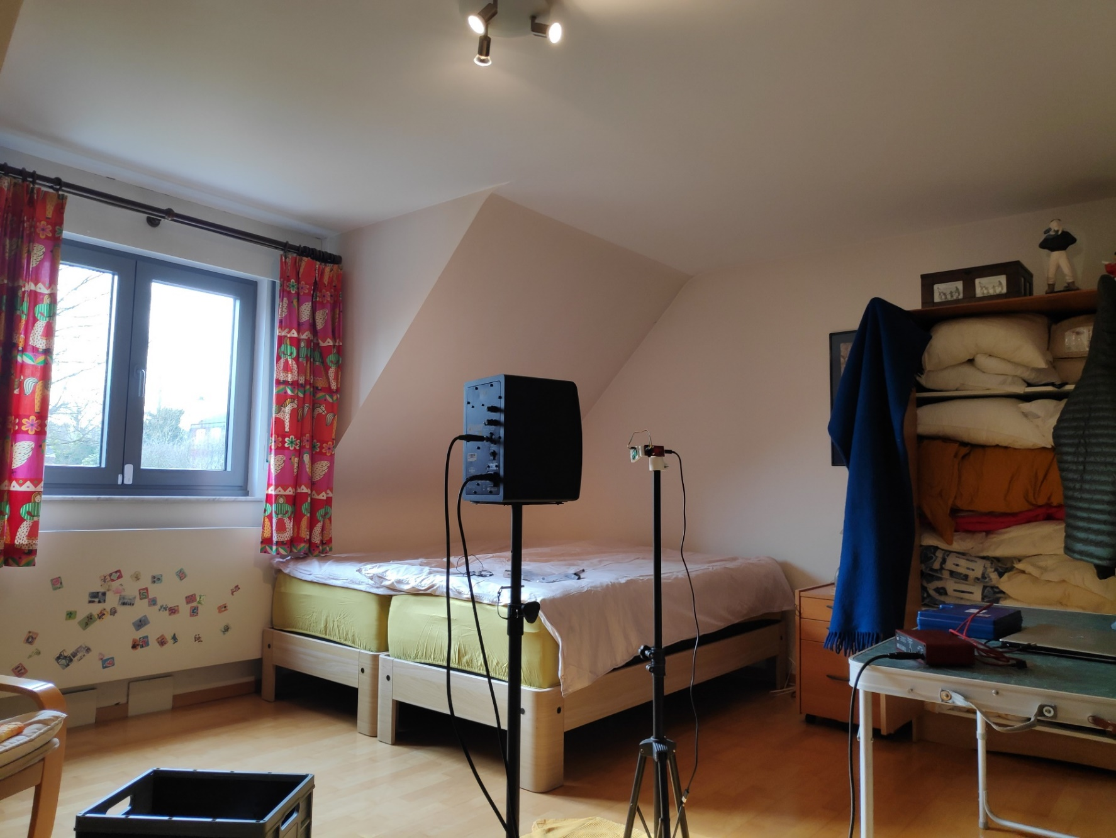

Om een correcte meting van het frequentieverloop te doen heeft men ook een geluidsbron nodig die een vlak frequentieverloop heeft. Om dit te bereiken maak ik gebruik van een gekalibreerde microfoon om een speaker te kalibreren. De gekalibreerde microfoon komt met een kalibratiebestand van de producent. Deze kan gebruikt worden in de meetsoftware om de gekalibreerde microfoon volledig vlak te laten meten. Ik maak vervolgens een meting van de speaker die ik ga gebruiken als geluidsbron. Aan de hand van deze meting maak ik een kalibratiebestand van de speaker. Dit bestand wordt gebruikt in een “equalizer” en zorgt ervoor dat de speaker een vlak frequentie verloop heeft.

Om de frequenties lager dan 200Hz te meten maak ik gebruik van een subwoofer en probeer ik de microfoon zo dicht mogelijk bij de geluidsbron te plaatsen. Door de omgekeerde kwadratenwet zullen de directe geluidsgolven veel luider zijn dan de gereflecteerde geluidsgolven en mag men deze reflecties verwaarlozen. Omdat de subwoofer, die ik gebruik in mijn meting, helemaal geen vlak frequentieverloop heeft, is het moeilijk om deze goed te kunnen kalibreren. Deze heeft een lichte kalibratie om toch een vlakker frequentieverloop te hebben. Daarom vergelijk ik de meting van de te meten microfoon met de meting van de gekalibreerde microfoon.

### Resultaten

De IMM-6 wordt gebruikt als referentie microfoon. Dit is mogelijk omdat deze bij de producent wordt opgemeten en een persoonlijk kalibratiebestand heeft.

* **IMM-6**

Op de eerste grafiek zien de hoge frequenties gemeten met de IMM-6 nadat de speaker gekalibreerd is. Op de tweede grafiek zien we de meting gedaan op de niet gekalibreerde subwoofer.

* **SM57**

Op de eerste grafiek zien we de hoge frequenties van de SM57 met de IMM-6 als referentie in het rood. Op de tweede grafiek zien we de lage frequenties van de SM57. De referentie voor de meting de lage frequenties bij de SM57 is verschillend van de referenties bij de andere metingen. Dit is omdat deze meting uitgevoerd moest worden met de externe audio interface. Deze heeft men nodig om het signaal van de SM57 te ontvagen dat op microfoonniveau is. Deze audio interface kan niet samenwerken met de equalizer software en heeft daarom geen gekalibreerde geluidsbron. De ongekalibreerde geluidsbron is wel nog gemeten door de gekalibreerde microfoon om een referentie te geven.

* **Infineon**

Op de eerste grafiek zien we de hoge frequenties van de Infineon met de IMM-6 als referentie in het rood. Op de tweede grafiek zien we de lage frequenties van de Infineon.

* **ST**

Op de eerste grafiek zien we de hoge frequenties van de ST met de IMM-6 als referentie in het rood. Op de tweede grafiek zien we de lage frequenties van de ST.

* **CUI top**

Op de eerste grafiek zien we de hoge frequenties van de CUI top met de IMM-6 als referentie in het rood. Op de tweede grafiek zien we de lage frequenties van de CUI top.

* **CUI bottom**

Op de eerste grafiek zien we de hoge frequenties van de CUI bottom met de IMM-6 als referentie in het rood. Op de tweede grafiek zien we de lage frequenties van de CUI bottom.

## Noise floor

### Testopstelling

Om de “noise floor” te meten moet men een meting uitvoeren in een stille kamer en naar het volume kijken dat de microfoon meet. Het minimumvolume dat we meten komt door eigenruis en is de “noise floor” van de microfoon.

Hiervoor heb ik gebruik gemaakt van de volume logger van REW. Zo kan ik de meting voor een bepaalde periode laten lopen om zeker te zijn dat er zo min mogelijke externe invloeden zijn.

### Resultaten

* **IMM-6**

Minimum = 58.5 dB SPL

* **SM57**

De Focusrite 2I2 werkt niet samen met de volume logger. Het minimum volume kan wel in REW afgelezen worden.

Minimum = 33.3 dB SPL

* **Infineon**

Minimum = 40.7 dB SPL

* **ST**

Minimum = 32.3 dB SPL

* **CUI top**

Minimum = 37.2 dB SPL

* **CUI bottom**

Minimum = 34.7 dB SPL

## Clipping point

### Testopstelling

Om het “clipping point” van een microfoon te vinden speelt men een golftoon af door de geluidsbron en neemt men dit op met de te meten microfoon. Men kijkt naar het opgenomen signaal op een scope en verhoogt het volume tot de golftoon op de scope begint te vervormen. Men meet dan het volume aan de microfoon met een SPL meter en men weet dan wat het “clipping point” is van die microfoon. Voor deze test werd een een toon van 1KHz genomen.

### Resultaten

|  |  |
| --- | --- |
| Naam | Clipping point (dB SPL) |
| IMM-6 | 101 |
| SM57 | 122 |
| Infineon | 130 |
| ST | 120 |
| CUI top | 119 |
| CUI bottom | 115 |

## Totale harmonische distortie

### Testopstelling

Totale harmonische distortie wordt automatisch berekend door de meetsoftware aan de hand van de metingen van het frequentieverloop. Men ziet dan de totale harmonische distortie op elke frequentie. Ik kijk naar de totale harmonische distortie op 1KHz omdat dit een conventie is bij audioapparatuur en een algemeen beeld kan geven.

### Resultaten

|  |  |
| --- | --- |
| Naam | THD@1KHz |
| IMM-6 | 0.750% |
| SM57 | 0.423% |
| Infineon | 0.459% |
| ST | 0.566% |
| CUI top | 0.595% |
| CUI bottom | 0.632% |

## Signal to noise ratio

### Testopstelling

Om de “signal to noise ratio” te verkrijgen neemt men het verschil van het “clipping point” en de “noise floor” in dB.

### Resultaten

|  |  |  |  |
| --- | --- | --- | --- |
| Naam | Noise floor  (dB SPL) | Clipping point  (dB SPL) | Signal to noise ratio (dBC) |
| Dayton Audio IMM-6 | 58.5 | 101 | 42.5 |
| Shure sm57 | 33.3 | 122 | 88.7 |
| Infineon | 40.7 | 130 | 89.3 |
| ST | 32.3 | 120 | 87.7 |
| CUI top | 37.2 | 119 | 81.8 |
| CUI bottom | 34.7 | 115 | 80.3 |

## Conclusie acoustische metingen

Als men naar het frequentieverloop van de verschillende MEMS microfoons kijkt kan men vaststellen dat deze redelijk gelijk lopen met de referentie tot ongeveer 2KHz. Nadien vertonen alle MEMS een verhoging van 7dB rond de 3KHz. Dit is niet bij de andere microfoons. Dit is vanwege de 3D geprinte houder, deze heeft een resonantiefrequentie rond 3KHz en zorgt ervoor dat deze frequenties luider worden gemeten. Na 10KHz lopen alle microfoons niet meer gelijk met de referentie. Dit kan geen kwaad aangezien het menselijk gehoor bij de hogere frequenties niet accuraat kan horen.

De noise floor van de IMM-6 is het hoogste van alle microfoons en de clipping point van de IMM-6 is het laagste van alle microfoons. Bij al de andere microfoons is de noise floor en het clipping point redelijk gelijk met uitzondering op de Infineon waarbij deze beide een beetje hoger liggen. Dit zorgt er ook voor dat de SNR van de IMM-6 met 42,5 dBC veel lager zit dan de andere microfoons. De overige microfoons hebben een SNR tussen 80 dBC en 90 dBC. De SNR is een belanrijke eigenschap voor microfoons omdat deze bepaalt hoeveel ruis er op een signaal zit en ruis is iets dat men in de pro audio omgeving zeker probeert te vermijden. We zien dan ook dat de MEMS microfoons het even goed doen op dat vlak als de studiomicrofoon.

Van alle MEMS microfoons hebben de ST en de Infineon de beste SNR. De ST is dan de beter geschikte van de twee voor studio opnames. Dit komt omdat deze een lagere noise floor heeft en dus minder ruis zal veroorzaken op een opname. De Infineon heeft een hogere clipping point van 130 dB SPl maar daar zal men in een studio niet snel gebruik van kunnen maken aangezien dit een heel luid volume is. Een voorbeeld van 130 dB SPL is een geweerschot op drie meter afstand.

De THD heeft niet genoeg variatie om op basis van deze eigenschap een voorkeur voor een van microfoons te kunnen maken.

In conclusie is de ST de beste MEMS microfoon dat men zou kunnen gebruiken om een microfoon te ontwerpen voor in een pro audio omgeving.

# Prototype

## Concept

Het prototype van de digitale microfoon is een microfoon die gebouwd is op een PCB en zou gebruikt moeten kunnen worden in een pro audio omgeving.

Aangezien MEMS microfoons van nature omnidirectioneel zijn, zijn deze niet altijd van toepassing. Soms het bij een opname nodig om een microfoon te hebben met een cardioide directiviteit. Zo kan men enkel opnemen wat er zich voor de microfoon bevindt.

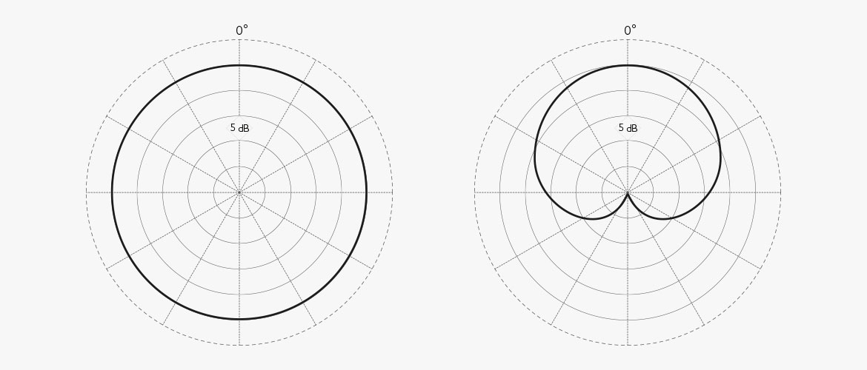

Om dit probleem op te lossen kan men gebruik maken van een phased array. Dit is een techniek waar men meerdere omnidirectionele microfoons gebruikt om een nieuwe soort directiviteit te verkrijgen.

Dit prototype zal gebruik maken van meerdere MEMS IC’s om een phased array te maken. Tenslotte zal het protoype het geluid uitsturen via een DAC en via een USB verbinding.

### Phased array

In een phased array gebruikt men meerdere microfoons die op een bepaalde afstand van elkaar gepositioneerd zijn. Deze microfoons hebben elk een vertraging op hun signaal voordat deze opgeteld worden.

De vertraging op de microfoons wordt bepaald door de afstand tussen de microfoons. Deze is gelijk aan de tijd dat een geluidsgolf nodig heeft om de afstand, tussen twee naast elkaar liggende microfoons, af te leggen.

Stel dat er een geluidsgolf x(t), met een richting evenwijdig met de array en eerst aankomend bij de microfoon met de grootste vertraging, is. Deze geluidsgolf zal direct aankomen bij de eerste microfoon, met een vertraging Φ bij de tweede microfoon, met een vertraging 2Φ bij de derde microfoon en met een vertraging van 3Φ bij de vierde microfoon. Φ kunnen we uitrekenen met de afstand tussen de microfoons en de snelheid van geluid.

$$\frac{d_{microfoon}}{343 m/s}=Φ$$

Vervolgens wordt het eerste signaal met 3Φ vertraagd, het tweede met 2Φ, het derde met Φ en het laatste niet. Dit zorgt ervoor dat elk signaal met een totale vertraging van van 3Φ aankomt bij de sommatie. Als resultaat bekomen we dan een signaal dat verviervoudigd is.

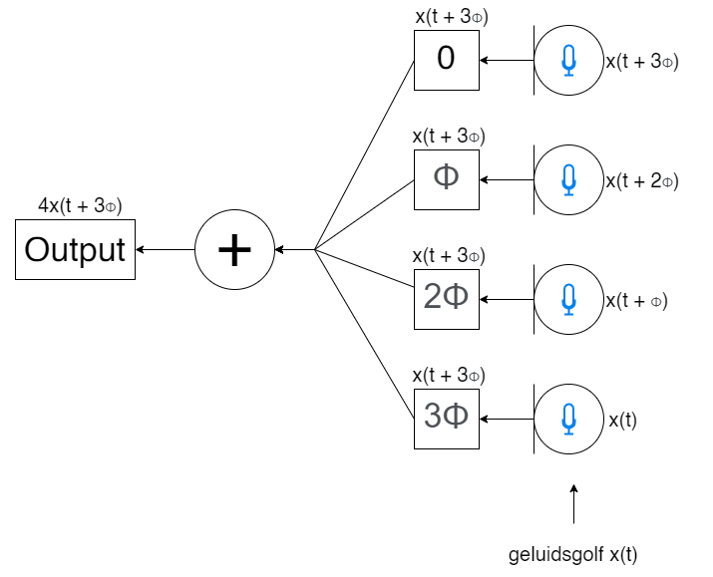

Stel dat er een geluidsgolf y(t), met een richting loodrecht op de array, is. Deze geluidsgolf zal bij elke microfoon op hetzelfde moment aankomen. Het signaal van elke microfoon zal elk een individuele vertraging krijgen. Na de sommatie krijgen we een optelling van vier keer hetzelfde signaal met elk een faseverschil van een veelvoud van Φ. Afhankelijk van de frequentie zullen deze vier signalen elkaar neutraliseren en komt dit signaal niet door of versterken deze signalen elkaar en komt dit door met een maximale versterking van vier.

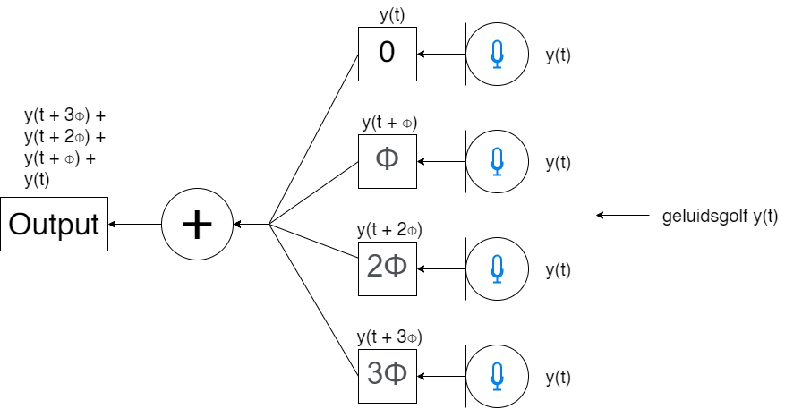

In conclusie wil dit zeggen dat geluidsgolven evenwijdig met de array en eerst aankomend bij de microfoon met de grootste vertraging, onafhankelijk van de frequentie een verviervoudigd signaal opleveren. Geluidsgolven van andere richtingen zullen op bepaalde frequenties niet doorgelaten worden. Dit zal zoals een kamfilter werken waar de gedempte frequenties afhankelijk zijn van de afstand tussen de microfoons en de richting vanwaar de geluidsgolven komen.

Aan de hand van een simulatie van een phased array met vier microfoons, elk op een afstand van 7cm van elkaar, kunnen we op de grafieken hieronder de directiviteit zien op een aantal frequenties. Bij de lage frequenties zal de microfoon zich omnidirectioneel gedragen. Naarmate de frequentie stijgt begint er een directiviteit evenwijdig met de array zichtbaar te worden. Echter bij de hoge frequenties beginnen we te zien dat dit niet meer zo simpel is. Bij elke frequentie kunnen we wel zien dat de amplitude op 0° onveranderd blijft. Bij de andere richtingen kan men zien dat deze gemiddeld lager zal zitten.

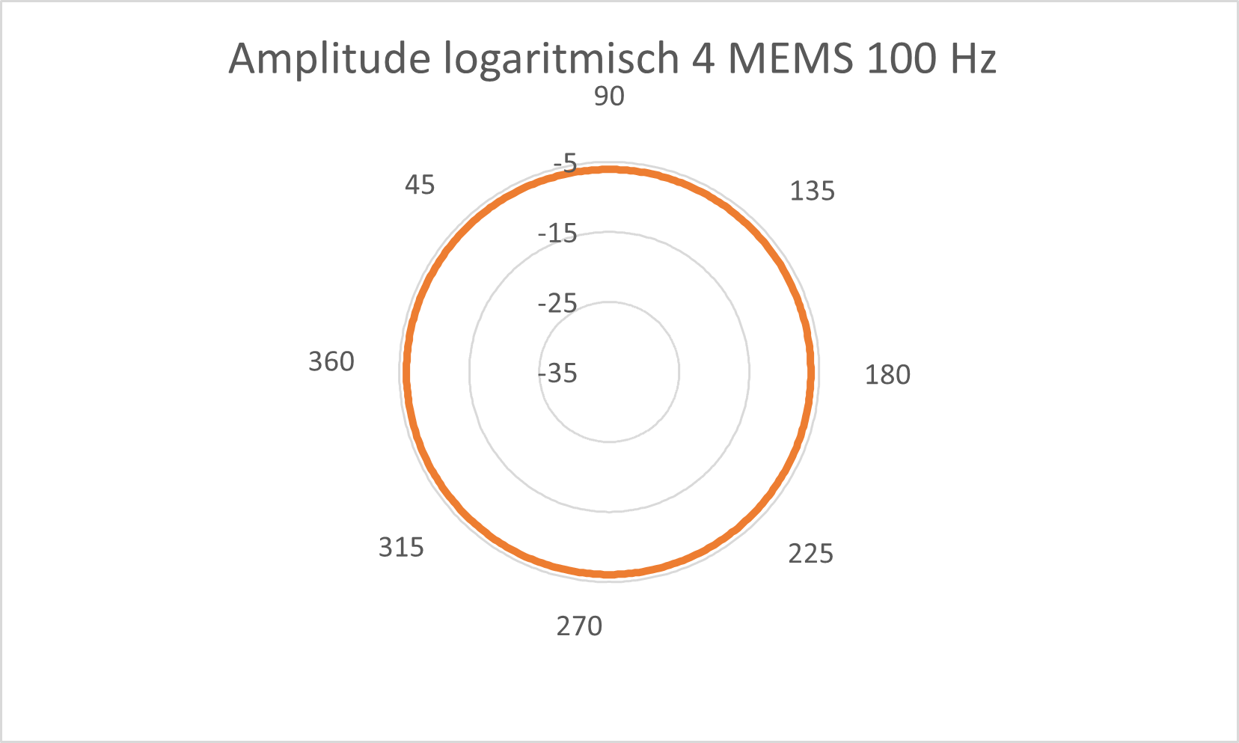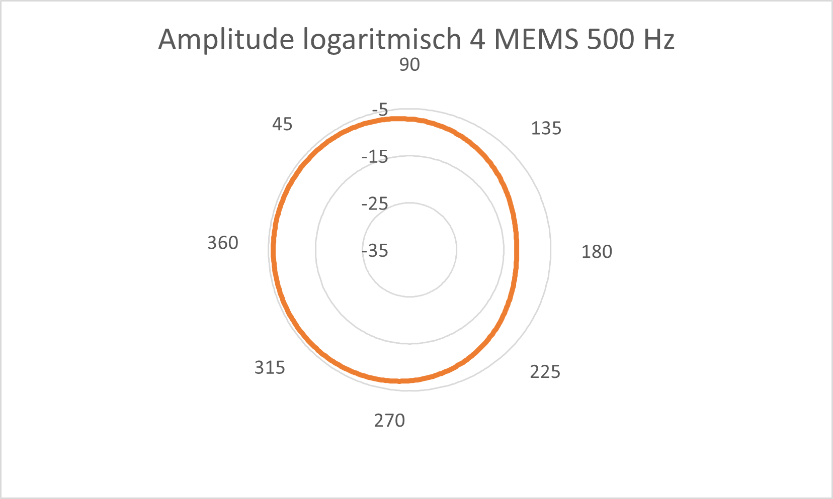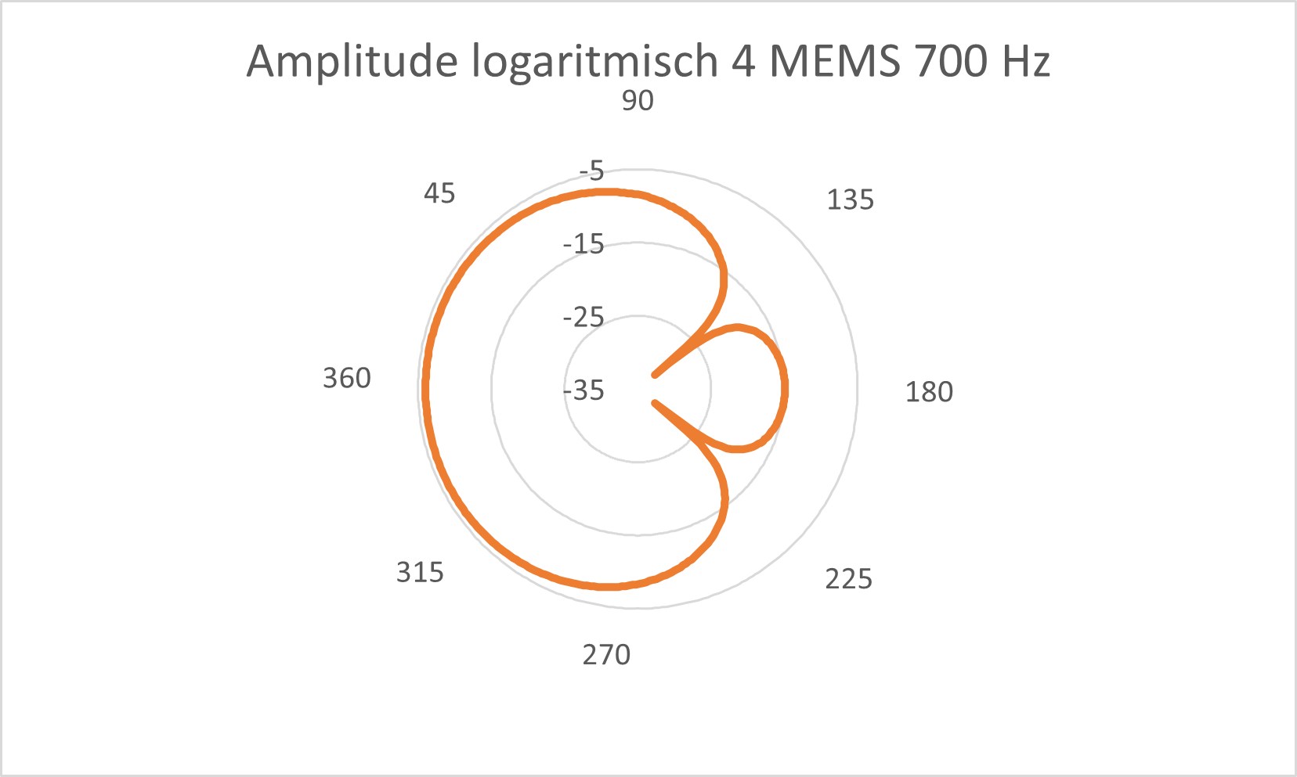

Het is ook mogelijk om een phased array te maken zonder vertragingen. Als men direct alle signalen van alle microfoons sommeert krijgt men dezelfde directiviteit enkel zal deze loodrecht op de rij van microfoons zitten. Dit betekent dat men in alle richting loodrecht op de rij microfoons een verhoogde driectiviteit zal hebben een een verlaagde directiviteit op de richtingen evnewijdig met de rij microfoons.

### Onderdelen

Het prototype bestaat uit een paar algemene onderdelen zoals gezien kan worden op onderstaande afbeelding.

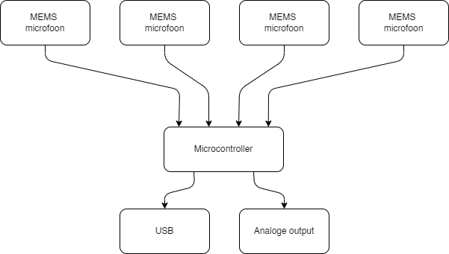

* **MEMS** **microfoon**

Het prototype heeft vier MEMS microfoons die die elk een digitaal signaal uitsturen. Er worden vier gebruikt om de phased array te kunnen maken.

* **Microcontroller**

De microcontroller zal de vier audiosignalen van de microfoons ontvangen. Deze zal de signalen vervolgens verwerken aan de hand van vertragingslijnen om de phased array te verkrijgen. Het eindresultaat zal tenslotte doorgestuurd worden naar de analoge output en de USB.

* **USB**

De USB verbinding zal voor stroom en audio over usb zorgen. Op een computer kan men het audiosignaal binnenkrijgen via deze USB verbinding.

* **Analoge** **output**

De analoge output zal het audiosignaal via een DAC naar buiten sturen zodat met ook analoge apparatuur kan gebruiken om het signaal van de microfoon te ontvangen.

## Hardware

### MEMS microfoons

Het prototype bevat vier MEMS microfoons. Deze zijn ST MP23DB02MM microfoons. Deze zijn op een afstand van 7cm van elkaar geplaatst. Deze afstand zorgt voor een goede balans tussen frequentiebereik van de phased array en de grootte en kost van de PCB.

Deze microfoons sturen een PDM signaal uit en worden via de ADAU7002 omgezet naar I2S. Er is maar een ADAU7002 per twee MEMS microfoons nodig omdat PDM en I2S signalen stereo zijn en twee signalen tegelijk kunnen doorsturen. De ADAU7002 kan een PDM signaal omzetten naar een signaal aan 48KHz aan 20bits.

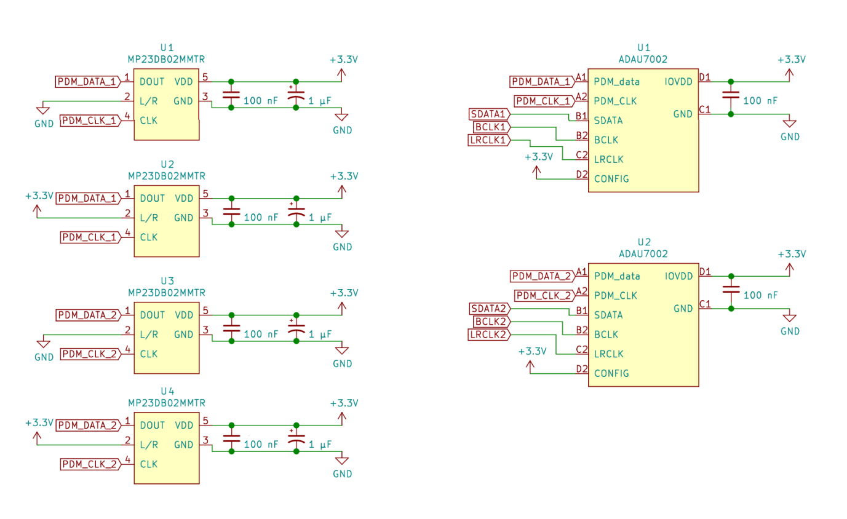

### MCU

Als microcontroller wordt een STM32G421 gebruikt. Deze ontvangt twee I2S signalen en verwerkt deze signalen om een phased array te maken.

Deze MCU wordt geklokt met een 18.432MHz kristal. De MCU stuurt dit kloksignaal ook door naar de DAC. Deze DAC heeft deze specifieke frequentie nodig om te kunnen werken. Op deze manier is er maar één kristal nodig op de PCB.

### USB connector

De microfoon heeft een USB verbinding die gebruikt wordt voor stroom en dataoverdracht. Op deze manier kan men de microfoon direct met een computer verbinden en kan men geluid ontvangen op de computer.

Ik heb een USB C connector gebruikt voor het gemak dat deze connector omkeerbaar is.Deze USB connector levert ook 5V die gefilterd wordt om er zoveel mogelijk ruis uit te halen. Vervolgens wordt deze omgezet naar 3.3V via een spanningsregelaar om al de componenten te voorzien van een voedingsspanning.

### DAC

De DAC zorgt ervoor dat het signaal van de microfoon op een analoge manier kan uitgestuurd worden. Hiervoor heb ik gekozen om een TI PCM1772 te gebruiken. Deze DAC kan een stereo analoog signaal leveren aan 48KHz aan 24bits. Deze heeft ook een hoog dynamisch bereik van 98 dB en een heel lage THD van 0.007% wat er voor zorgt dat deze DAC goed geschikt is voor audio aan hoge kwaliteit

De DAC produceert ook extra onnodige frequenties door de quantisatie van het signaal. Aangezien een DAC geen continu signaal kan geven zal er altijd een verschil zijn tussen het gewenste signaal en het geleverde signaal. Dit verschil zorgt voor extra frequenties die men niet wilt hebben.

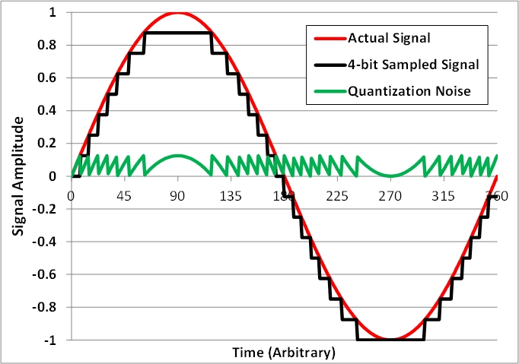

Daarom wordt het analoog signaal daarna door een laagdoorlaatfilter gestuurd om onnodige frequenties te filteren. Ik heb hiervoor een Sallen-Key filter ontwerp gebruikt met een afsnijfrequentie van 15KHz en een Q factor van 0.5. De bode plot van deze filter is als volgt.

Deze filter is tweemaal aanwezig op de PCB om zowel het linkersignaal en rechtersignaal te filteren. Deze filter maakt ook gebruik van een opamp. Hiervoor gebruik ik de OPA2322 omdat deze een lage THD heeft en een hoge slew rate heeft. Dit zorgt ervoor dat deze opamp goed geschikt is voor audio. Deze opamp wordt enkel gevoed door een positieve voedingsspanning en zal dus enkel een signaal met een positieve spanning kunnen maken. Wanneer men een analoog audiosignaal wilt gebruiken doet men dit best op lijn niveau zodat andere audioapparatuur dit signaal ook kan gebruiken. lijnniveau is gaat van 1.414V tot -1.414V. Om dit te bereiken, is er een tantaal condensator van 330µF in serie gezet met de uitgang van de opamp. Dit zorgt ervoor dat er geen DC component meer in het signaal is en dit signaal op lijnniveau zit.

### PCB

De PCB is een vierlaagse PCB besteld bij JLCPCB. Deze is grotendeels bestukt met SMD componenten en gesoldeerd met behulp van een stencil en een hete plaat. De PCB heeft een grondlaag die voorzien is van thermische scheidingen verdeeld over de lengte van de PCB. Dit zorgt ervoor dat het makkelijker is om op deze PCB te solderen aangezien men niet steeds de volledige grondlaag moet verwarmen maar enkel het deel waarop gesoldeerd wordt.

De ADAU7002 IC’s zijn op de finale PCB vervangen door evaluatieborden van deze IC. Dit komt omdat de ADAU7002 een heel kleine BGA IC is die ik niet zelf op de PCB kon solderen.

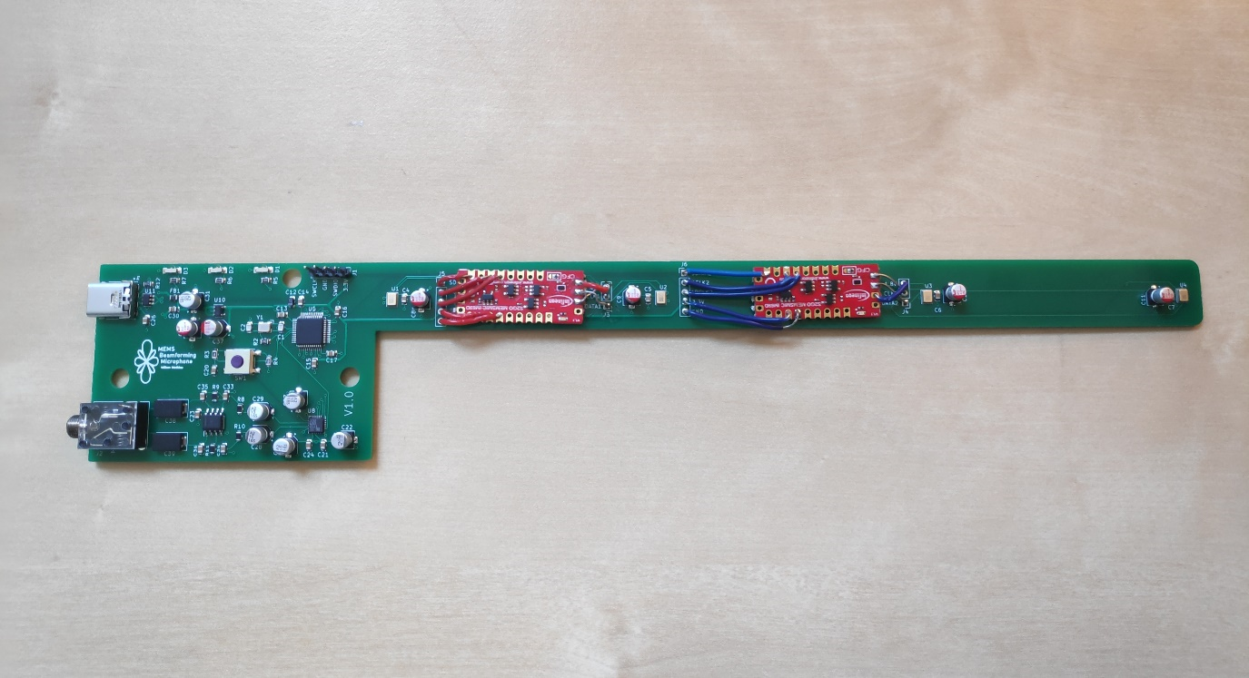

Het analoog gedeelte van de PCB is ook gescheiden van het digitaal gedeelte om zo weinig mogelijk digitaal ruis te hebben op de analoge uitgang.

## Software en verwerking signalen

De STM32 haalt het signaal binnen van de ADAU7002 IC’s nadat deze van PDM naar I2S signaal zijn omgezet. De STM32 haalt deze binnen met behulp van DMA, dit is een circulaire DMA waar er een half compleet interrupt wordt geroepen na het binnenhalen van twee volledig samples (een linker en rechter sample) en een compleet interrup na nog eens twee samples. Er lopen twee DMA routines tegelijk om de twee I2S signalen binnen te halen. De I2S signalen die de ADAU7002 genereert zijn met 20 bit samples. De STM32 laat aan de hand van het kloksignaal weten aan welke frequentie de samples binnengehaald moeten worden. In dit geval is er een samplingfrequentie van 48KHz gekozen. Dit voldoet aan het Nyquist principe waar de samplingfrequentie minstens dubbel zo hoog als het te meten signaal moet zijn. Aangezien we niet hoger dan 20KHz moeten hebben is dit in orde.

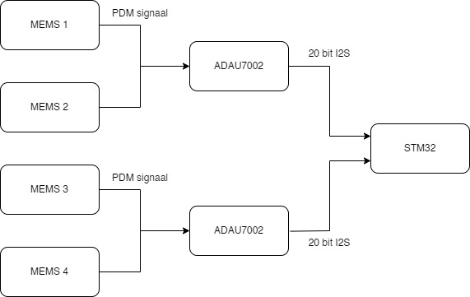

Eens de I2S signalen de STM32 zijn binnengekomen heeft men per microfoon twee 16 bit waardes waarop de 20 bit waarde wordt afgebeeld. Deze worden in software dan omgezet naar 32 bit waardes zodat het mogelijk is om daar berekeningen mee uit te voeren. Voor de phased array zonder vertragingen worden alle waardes van alle microfoons gedeeld door 4 en opgeteld. Deze waardes worden door 4 gedeeld zodat het eindresultaat na de sommatie nog steeds een 32 bit waarde is. Tenslotte wordt het resultaat opgedeeld in vier 8 bit waardes om naar de DAC te sturen. Dit doet men zowel voor het linker als het rechter kanaal.

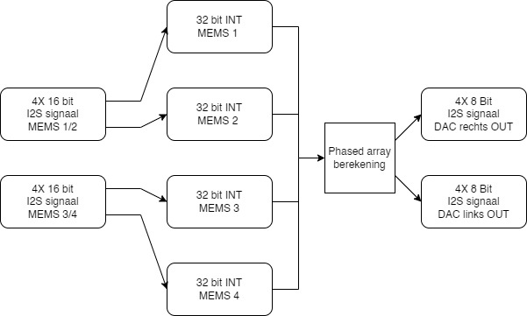

## Metingen prototype

Na het maken van het prototype heb ik dezelfde metingen uitgevoerd op het prototype. Ik heb enkel een van de vier MEMS microfoons op de PCB gebruikt om deze metingen uit te voeren. Deze metingen worden hieronder ook vergelijkt met de ST MEMS microfoon aangezien dit de IC is die op het prototype is gebruikt.

Op de bovenstaande grafieken kan je het frequentieverloop van het prototype zien. Deze is afgebeeld naast het frequentieverloop van de referentie en de ST microfoon. Op onderstaande grafiek is de noise floor te zien.

|  |  |  |
| --- | --- | --- |
|  | Prototype | ST |
| THD@1KHZ | 0.569% | 0.566% |
| Clipping point | 120 dB SPL | 120 dB SPL |
| Noise floor | 34.6 dB SPL | 32.3 dB SPL |
| SNR | 85.4dB | 87.7 dB |

Deze metingen laten zien dat het prototype en de ST microfoon samen met de Audiohub Nano van Infineon gelijkaardige resultaten geven. De MEMS microfoon is dus goed geïmplementeerd in het design van het prototype. Het prototype zou dus bruikbaar moeten zijn in pro audio omgeving waar men nood heeft aan een omnidirectionele microfoon.

De phased array werd geïmplementeerd zonder vertraging en heeft zoals verwacht een verhoogde amplitude loodrecht op de rij microfoons. Deze werd gemeten met een ruissignaal die frequenties van 0 tot 20 KHz bevat om een algemeen beeld te krijgen van de directiviteit. Het verschil in hoogste en laagste amplitude is wel maar 2.4 dBC en is dus niet zo hoog om een heel hoorbaar verschil te maken.

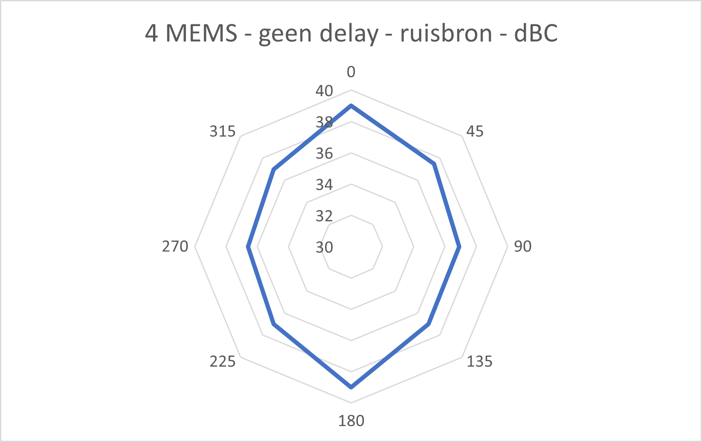

Als we kijken naar de directiviteit van de SM57 zien we dat deze veel meer dempt in de richtingen anders dan 0°. Hier heeft spreekt men van dempingen rond de -5dB op 90° en -20dB op 180°.

# Conclusie

We zien uit de resultaten dat het mogelijk is om met MEMS microfoons gelijkaardige kwaliteit te krijgen aan studiomicrofoons. Dit wil zeggen dat het mogelijk is om deze te kunnen gebruiken in een studio omgeving. Het feit dat alle MEMS microfoons van nature omnidirectioneel zijn zorgt er wel voor dat deze niet altijd even bruikbaar gaan zijn. Men kan dit wel lichtjes verhelpen door gebruik te maken van de phased array techniek. Maar we zien wel dat deze techniek in vergelijking met cardioide microfoons niet genoeg doet om deze te kunnen vervangen.